практическая РАБОТА № 4
Приготовление и оформление мучных кондитерских изделий из бисквитного теста.
(время выполнения работы 8 часов)
Цель работы: приобретение навыков приготовления и оформление мучных кондитерских изделий из бисквитного теста.
Смотрите видео файлы
https://www.youtube.com/watch?v=smnGL9YZe7A&list=PLlL2HIqNex-RlT5N0BQIiLwgSDBoFy-Pq&index=38&t=0s
БИСКВИТНЫЙ РУЛЕТ с повидлом "ФРУКТОВЫЙ"
https://www.youtube.com/watch?v=668RomH11bY&list=PLlL2HIqNex-RlT5N0BQIiLwgSDBoFy-Pq&index=12&t=0s Шоколадный бисквит - классический.
Рецепт: 6 яиц, 210 гр сахара, 50 гр какао, 130 гр муки, щепотка соли. Диаметр формы 24 см.
Задание: (готовите только одно изделие, смотрите всё):
1. Приготовить мучные кондитерские изделия из бисквитного теста.
- рулет бисквитный фруктовый
- пирог бисквитный с повидлом
- бисквит с корицей
- печенье «Ленинградское»
2. Провести бракераж готовых мучных кондитерских изделий
3. Составить отчёт
Материально-техническое оснащение
Оборудование: ПЭСМ-3, весы электронные, производственные столы, холодильное оборудование, СВЧ, электрическая плита, пекарские шкафы, миксер планетарный, блендер.
Инвентарь, инструменты, посуда:ножи поварской тройки, щумовки, лопатки, емкости для хранения сухих продуктов, сотейники, сита, дуршлаки, выемки для теста, формы металлические, формы силиконовые, коврики силиконовые, молды, кисти для смазки изделий, мешки кондитерские с насадками, скалки, венчики для взбивания, бумага пергаментная, столовая посуда и приборы для подачи и бракеража готовых изделий.
Сырье: мука пшеничная в/с, яйцо куриное, соль поваренная пищевая, сахар, масло сливочное, маргарин сливочный, творог 9%, сметана 15%; молоко цельное; ягоды свежемороженые; молоко цельное, сметана 15 %, разрыхлитель пекарский, сода пищевая, аммоний двууглекислый, изюм, какао – порошок, пудра рафинадная, ванилин кондитерский,
Последовательность выполнения работы:
1. Подбор и оценка качества сырья, необходимого для приготовления изделий из бисквитного теста.
2. Организовать рабочее место (подобрать инвентарь, инструменты, оборудование).
3. Подготовить продукты.
4. Приготовить бисквитное тесто.
5. Приготовить бисквитный полуфабрикат (основной способ)
Операция №1. Подогревание меланжа. Соединить сахар и меланж, прогреть на водяной бане 5 минут.
Операция № 2. Взбивание меланжа. Массу взбивать до увеличения в объёме в 2-3 раза.
Операция № 3. Замес теста. Муку соединить с крахмалом, просеять и добавить в тесто .
Операция № 4. Формовка. Тесто вылить в подготовленные кондитерские листы слоем 1см.
Операция № 5. Выпечка бисквита. Выпекать при температуре 220 градусов, 35 минут.
Операция № 6. Контроль готовности бисквита. Определить готовность бисквита по внешнему виду (цвет золотистый, при проколе деревянной палочкой поверхность палочки остается сухой).

6. Приготовить бисквитный полуфабрикат (основной способ) с наполнителем (какао)
Операция №1. Подогревание меланжа. Соединить сахар и меланж, прогреть на водяной бане 5 минут.
Операция № 2. Взбивание меланжа. Массу взбивать до увеличения в объёме в 2-3 раза.
Операция № 3. Замес теста. Муку соединить с крахмалом и какао, просеять и добавить в тесто
Операция № 4. Формовка. Тесто вылить в подготовленные кондитерские листы слоем 1см.
Операция № 5. Выпечка бисквита. Выпекать при температуре 220 градусов, 35 минут.
Операция № 6. Контроль готовности бисквита. Определить готовность бисквита повнешнему виду (цвет коричневый, при проколе деревянной палочкой поверхность палочки остается сухой).
7. Приготовить (рулет бисквитный )
Операция № 1. Подготовка бисквита. Освободить бисквит от бумаги, полуфабрикат переворачивают бумагой вверх, снимают бумагу.
Операция № 2. Соединение пластов. Пласт бисквита смазывают начинкой, заворачивают рулетом
Операция № 3. Отделка рулета. Посыпают сахарной пудрой и нарезают на части.

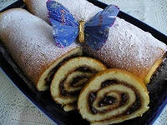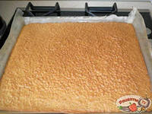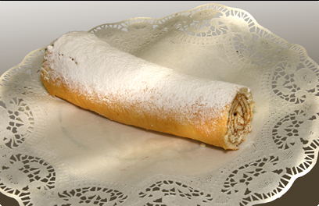

8. Приготовить бисквит «Буше»
Операция № 1. Взбивание желтков. Соединить сахар и яичные желтки. Массу взбивать до увеличения в объёме в 2-3 раза.
Операция № 2. Взбивание белков. Одновременно взбить белки до увеличения в 5-6 раз (до устойчивой пены) Помните, что посуда для взбивания белков должна быть сухой и обезжиренной. Добавить лимонную кислоту.
Операция № 3 Соединение. К взбитым желткам добавить 1\4 взбитых белков и ромовую эссенцию. Аккуратно перемешать.
Операция № 4. Замес теста. Муку просеять и добавить в тесто. Перемешать и ввести остальные белки.
Операция № 5. Формовка. Тесто выложить в кондитерский мешок с гладкой трубочкой и отсадить заготовки круглой формы.
Операция № 6. Выпечка бисквита. Выпекать при температуре 190-200 градусов, 15 минут.
Операция № 7. Контроль готовности бисквита. Определить готовность бисквита по внешнему виду (цвет золотистый)
9. Приготовить печенье «Ленинградское»
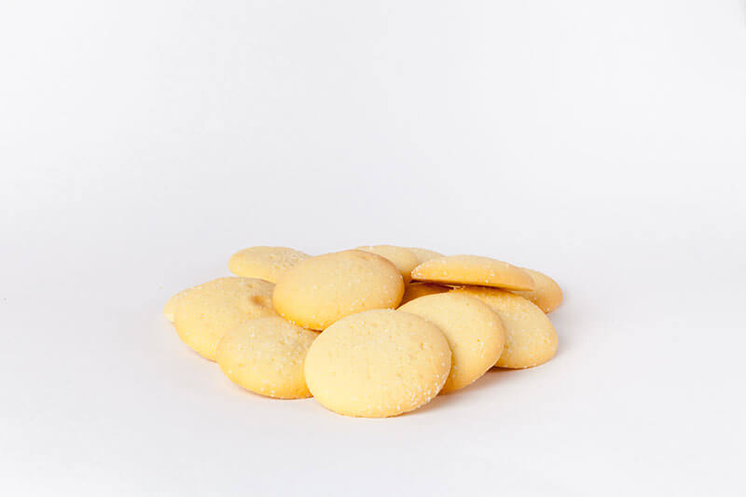
Готовое бисквитное тесто выкладывают в кондитерский мешок с гладкой трубочкой диаметром 1 см и формуют на кондитерском листе, смазанном жиром и подпыленном мукой, печенье круглой или овальной формы. Поверхность печенья посыпают сахарным песком. Кондитерский лист с печеньем ставят в теплое место на 1-2 часа для образования на поверхности тонкой корочки, а затем выпекают при t 180ºС.

10. Бракераж и органолептическая оценка качества изделий
Название изделия | Внешн  ий вид | цвет | вкус, запах | Консистен  ция | Оценка за приготовление | замечания
Рулет с джемом | Форма продолговатая, поверхность овальная, посыпана рафинадной пудрой, на разрезе в виде спиральки видна прослойка джема | Поверхность белая, мякиш желтый, начинка коричневая | Сладкий с привкусом начинки | Мягкая, пористая, упругая
Печенье «Ленинградское» | Форма круглая, без трещин, на поверхности кристаллы сахара | Светло - желтый | сладкий | рассыпчатая

11. Уборка рабочего места.
12. Оформление отчета
13. Прислать фото с изделием на руках в контакте https://vk.com/id145858946 Расима Исанбердина
Или на эл.почту rasima.korobova@mail.ru

